**La nostra azienda fonda su di un sistema di qualità garantita e certificata, una tradizione secolare che dal 1946 testimonia e valorizza l'epocale e duro lavoro contadino.**

**Da vigneti, interamente ristrutturati secondo le più scrupolose tecniche agronomiche e coltivati con il metodo dei disciplinari di produzione integrata della regione Campania, nascono vini di eccellente qualità e genuinità, una diversità di gusti e di caratteristiche organolettiche secondo la lavorazione di uve pregiate, selezionate e vinificate utilizzando le più moderne tecnologie e con lo scrupoloso rispetto delle tradizioni e delle migliori condizioni igienico-sanitarie a garanzia del consumatore.**

**Cantine Mediterranee ha reinterpretato, in chiave moderna, un patrimonio di cultura e tradizioni  senza paragoni. Vini di qualità elevata, prodotti con attente cure in vigna e in cantina, che raccontano le emozioni di un territorio, le sue tradizioni, la sua antica cultura enologica.**

**Cantine Mediterranee tende a valorizzare i vini tipici della Campania, con particolare riguardo all’area vesuviana, del sannio beneventano e dell’Irpinia. Culle di antiche tradizione vitivinicole da cui si ricavano vini famosi in tutto il mondo: Falanghina del Sannio , Aglianico del Sannio , Greco di tufo ,Fiano di Avellino e la Lacryma Christi del Vesuvio che veniva prodotto negli antichi tempi da** [**monaci**](http://it.wikipedia.org/wiki/Monaco_(religione))**, il cui convento sorgeva sulle pendici del**[**Vesuvio**](http://it.wikipedia.org/wiki/Vesuvio)**; la fama di questo meraviglioso angolo di mondo e del suo vino ha fatto fiorire miti e leggende sul nome del vino raccogliendo estimatori in tutto il mondo *"Dio riconoscendo nel Golfo di Napoli un lembo di cielo strappato da Lucifero durante la caduta verso gl'inferi, pianse e laddove caddero le lacrime divine sorse la vite del Lacryma Christi"*…**

**Cantine Mediterranee**

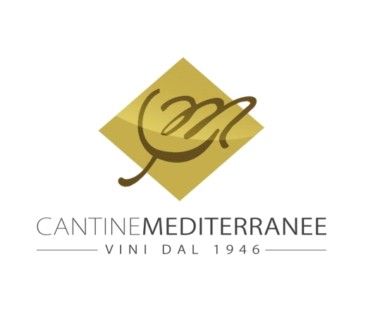

**Our company relies on a system of guaranteed quality and certified, a secular tradition since 1946, testifies and enhances the epochal and hard working farmer.**

**From vineyards, entirely renovated according to the most stringent farming techniques and cultured by the method of integrated production in the Campania region, produce wines of excellent quality and authenticity, a diversity of tastes and sensory characteristics according to the working of fine grapes, selected and vinified using the most modern technologies and with scrupulous adherence to the traditions and the best sanitary conditions to guarantee the consumer.**

**Cantine Mediterranee has reinterpreted in a modern key, a wealth of culture and traditions are unmatched. Wines, high-quality products with attentive care in the vineyard and in the cellar, which tell the emotions of a territory, its traditions, its ancient wine culture.**

**Cantine Mediterranee tends to enhance the wines of Campania, with particular regard to the Vesuvius, the Irpinia and Sannio Benevento. Cradles of ancient wine tradition that produces wines famous all over the world: Falanghina del Sannio, Aglianico del Sannio, Greco di Tufo, Fiano di Avellino and the Lacryma Christi del Vesuvio which was produced by monks in ancient times, whose convent stood on the slopes of Vesuvius, the fame of this wonderful corner of the world and its wine has given rise to myths and legends about the name of the wine collecting admirers around the world, "recognizing God in the Gulf of Naples, a strip of sky torn by Lucifer during the fall to the underworld , where she wept and his tears fell divine arose screw Lacryma Christi "...**

**Cantine Mediterranee**